04 Recursion and Analysis of Recursive Functions

1. Đệ quy là gì?

Nói đơn giản đệ quy làm 1 hàm sẽ tự gọi lại chính nó có thể là gọi từ chương trình chính hay ngay trong hàm đệ quy đó, hàm đệ quy là 1 hàm con nằm ngoài chương trình chính và thực thi 1 chức năng hay công việc cụ thể mà người lập trình muốn, để tối giản lại chương trình chính và có thể sử dụng nó lại được nhiều lần thông qua cách gọi hàm.

VD1

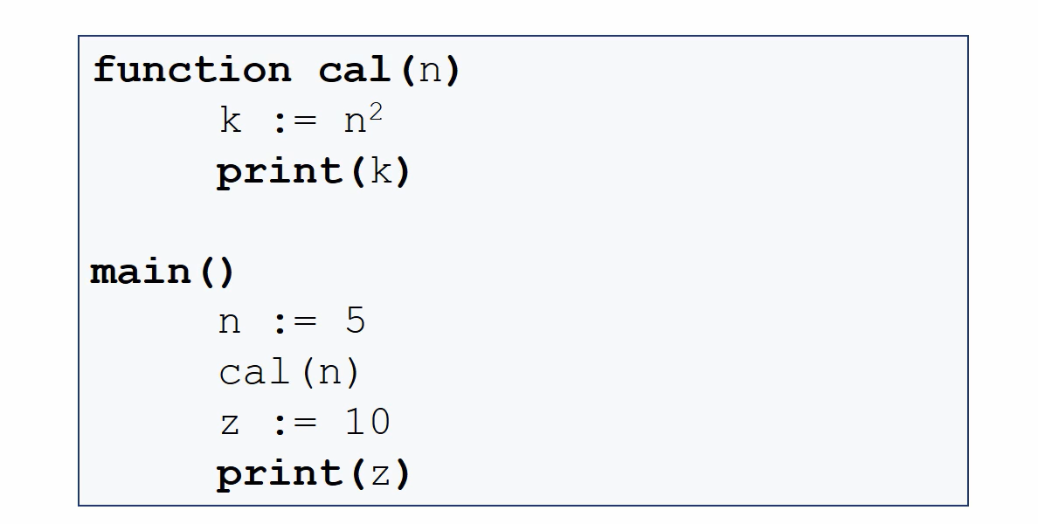

VD2

VD3

